Бюджетное профессиональное образовательное учреждение
Вологодской области
«Череповецкий лесомеханический техникум им. В.П. Чкалова»

ОТЧЕТ ПО ПРАКТИЧЕСКОЙ РАБОТЕ ПО ТЕМЕ:
«РАЗРАБОТКА ПЕРЕЧНЯ АРТЕФАКТОВ
И ПРОТОКОЛОВ ПРОЕКТА»

г. Череповец
2025 г
СОДЕРЖАНИЕ
ВВЕДЕНИЕ………………………………………………………………………...3
ВИДЕНИЕ ПРОДУКТА…………………………………………………………...4-5
БЭКЛОГ……………………………………………………………………………6-7
ПРОТОТИП ИНТЕРФЕЙСА………………………………………………………8

ER-ДИАГРАММА…………………………………………………………………..9
ТЕСТ-КЕЙСЫ………………………………………………………………………10
ССЫЛКА НА РЕПОЗИТОРИЙ……………………………………………………10
ЗАКЛЮЧЕНИЕ……………………………………………………………………..11

ВВЕДЕНИЕ
Изучение создания и управления артефактами проекта — ключевой навык в разработке программного обеспечения. Артефакты и протоколы обеспечивают структурированный подход к документированию всех этапов жизненного цикла проекта.
- Артефакт проекта.
Материализованный результат деятельности, документ или продукт, создаваемый в процессе разработки ПО.
- Протокол проекта.
Документ, фиксирующий код события в проекте: совещания, решения, итоги спринта.
В данной практической работе нашей главной задачей является разработка перечня артефактов и протоколов проекта Smart To-Do List.
Мы должны создать краткий документ видения продукта, бэклог продукта, протокол совещания. Далее создать прототип интерфейса нашего приложения и ER-диаграмму модели данных. Затем создать репозиторий кода и разработать 3-5 тест-кейсов для функции «Создание задачи» в табличном формате. Конечным заданием будет составление итогового отчета.

ВИДЕНИЕ ПРОДУКТА
1. Целевая аудитория:
- Занятые профессионалы и менеджеры: люди с высоким уровнем занятости, которым необходимо эффективно управлять рабочими и личными задачами, встречами и проектами.
- Студенты: для организации учебного процесса, отслеживания дедлайнов, подготовки к экзаменам и управления учебной нагрузкой.
- Люди, стремящиеся к личностному росту и повышению продуктивности: те, кто интересуется анализом своих привычек, оптимизацией времени и трекингом прогресса в достижении целей.
2. Решаемые проблемы:
- Дезорганизация и забывчивость: стандартные списки задач не привязаны к контексту (месту), из-за чего важные дела, связанные с локацией (купить молоко в магазине, отдать книгу в библиотеку), легко забываются
- Ручная сортировка и затраты времени: пользователям приходится вручную распределять задачи по категориям (работа, дом, покупки, здоровье), что отнимает время и не всегда делается последовательно.
- Отсутствие аналитики и обратной связи: обычные списки показывают, что сделано, но не отвечают на вопросы "Насколько я продуктивен?", "В какие дни я работаю лучше?" или "Какие категории задач отнимают больше всего времени?".
- Низкая контекстная осведомленность: список задач статичен и не "помогает" пользователю в нужный момент и в нужном месте, полагаясь только на память или ручное установление напоминаний по времени.

3. Ключевые преимущества перед обычными списками задач:
- Автоматическая категоризация: система сама анализирует текст задачи ("Купить хлеб", "Подготовить отчет", "Записаться к врачу") и назначает соответствующие категории (Покупки, Работа, Здоровье), экономя время и поддерживая порядок.
- Геолокационные напоминания: пользователь получает уведомление о задаче именно тогда, когда оно наиболее релевантно — при приближении к нужному месту (напоминание о визите в химчистку при подъезде к ней). Это решает проблему "забыл, потому что не видел".
- Статистика продуктивности: наглядные графики и отчеты показывают, сколько задач выполняется в день/неделю, в каких категориях пользователь наиболее активен, и помогает выявить тенденции для более эффективного планирования.
- Интеллектуальный и проактивный помощник: приложение не просто хранит список, а активно помогает пользователю: сортирует задачи, напоминает о них в нужном контексте и дает ценную обратную связь о его эффективности.
- Персонализированный подход: система учится на действиях пользователя, предлагая все более точную категоризацию и предоставляя аналитику, уникальную для его образа жизни и рабочих процессов.

БЭКЛОГ
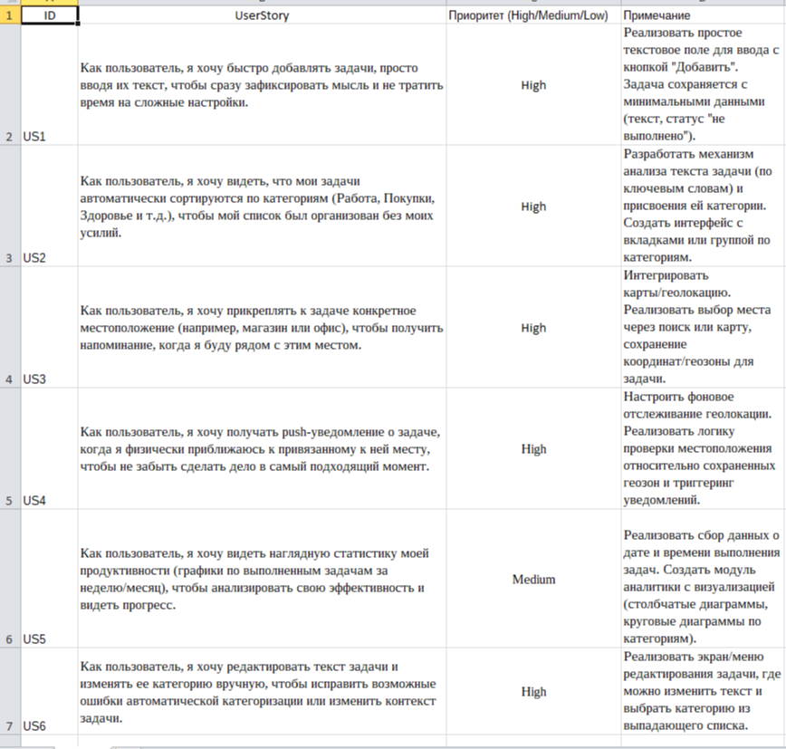
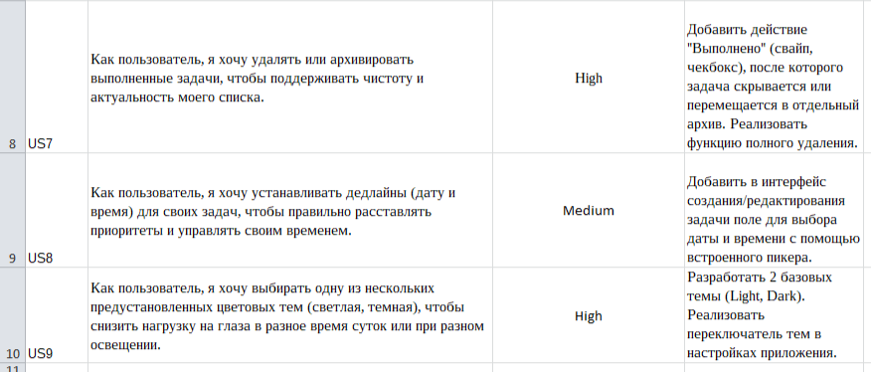

ПРОТОТИП ИНТЕРФЕЙСА

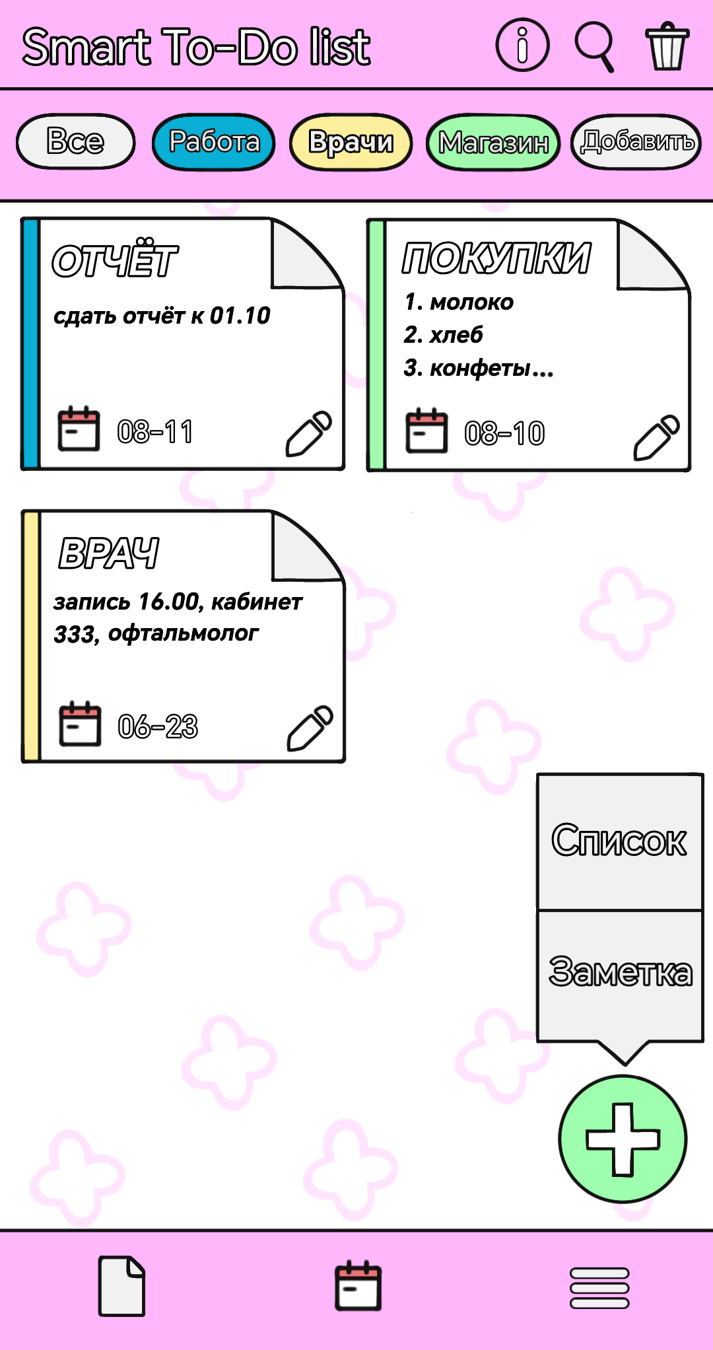

ER-ДИАГРАММА
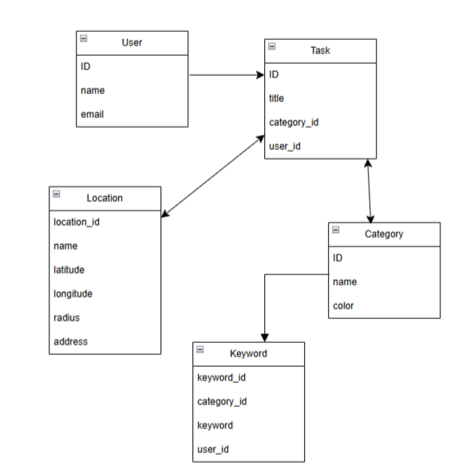

ТЕСТ-КЕЙСЫ

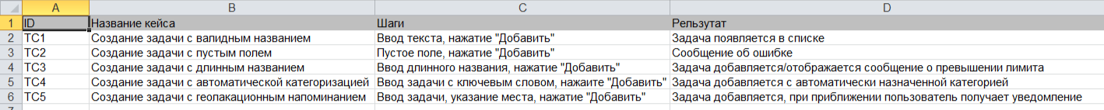
ССЫЛКА НА РЕПОЗИТОРИЙ

https://github.com/lalalala52-uwu/smart-todo-list

ЗАКЛЮЧЕНИЕ
В данной практической работе мы разработали перечень артефактов и протоколов проекта нашего приложения Smart To-Do List. Мы сформировали общие видение продукта, разработали набросок интерфейса, сделав небольшой макет. Это позволило на раннем этапе проработать логику взаимодействия пользователя с функциями приложения. Была спроектирована ER-диаграмма, демонстрирующая взаимосвязи между основными объектами системы. Также были составлены пользовательские истории и подготовлены тест-кейсы. Был организован репозиторий со всеми артефактами проекта.

